** HOJA DE VIDA**



**Datos Personales**

**NOMBRE**

**DOCUMENTO DE IDENTIDAD**

**FECHA DE NACIMIENTO**

**PROFESION**

**ESTADO CIVIL**

**CIUDAD**

**DIRECCIÓN**

**TELÉFONO**

**E-MAIL**

RUBY JOHANNA MOLANO MOLANO

1.058.844.069 Pensilvania - Caldas

17 de Mayo de 1989-Pensilvania

Contadora Pública.

Soltera

Pensilvania - Caldas

Carrera 5 # 8 -73

3127580829

[Johanna.molano5475@gmail.com](mailto:Johanna.molano5475@gmail.com)

* ****Profesional en Contadoría Pública del Instituto de Educación Técnica Profesional de Roldanillo- Valle, adicionalmente Técnica en Contabilidad Sistematizada y Tecnólogo en Gestion Contable y Tributaria títulos conseguidos en el IES CINOC de Pensilvania.

**Perfil**

* Siempre he querido dejar la impresión de dedicación respeto, responsabilidad, y entrega de la parte humana que es tan importante, en el ámbito académico, laboral y personal.
* Mi ideal es aplicar los conocimientos adquiridos en lo que sean solicitados, siempre teniendo presente que se puede aprender mucho más,
* Como aspiración a corto plazo es aplicar la carrera de Contaduría Pública, y con esto poder desempeñarme como profesional contable, posteriormente realizar la especialización en Revisoría Fiscal y poder asesorar empresas en ámbitos contables informáticos, financieros y en Revisoría Fiscal.
* Tengo un buen manejo de computadores y en general de sistemas informáticos, con un manejo de EXCEL básico, Word, me considero muy ágil a la hora de realizar actividades asignadas.
* Tengo conocimiento de manejo de público, con 9 años de experiencia en este tema, además pago de nómina con la entidad del estado Colpensiones.
* Diseñar, gestionar y ejecutar las estrategias económicas y financieras de una empresa. Interpretar la información contable para el planeamiento, el control y la toma de decisiones. Formar parte de las decisiones gerenciales, con base en la interpretación de la información contable y financiera.



**Estudios**

**Estudios Primarios:** Escuela Boyaca - Pensilvania

**Estudios Secundarios:**  Instituto Tecnico Pensilvania

2001 – 2006 (anexo 1 )

**Universitarios:** Instituto de Educación Técnica Profesional de Roldanillo- Valle

Pensilvania – Caldas

**CONTADOR PUBLICO (anexo 4 )**

IES CINOC (institutcion de Educacion Superior Colegio Integrado Nacional Oriente de Caldas)

Pensilvania – Caldas

**Tecnologo Gestion Contable y tributaria.**

(anexo 3)

IES CINOC (Institucion de Educacion Superior colegio integrado nacional oriente de caldas)

Pensilvania – Caldas

**Tecnico Contabiliada Sistematizada** (anexo 2)



**Diplomados-Cursos–Talleres**

Diplomado: Actualización en Normatividad Laboral Comercial y Tributaria.

( 144 horas) (anexo)

Diplomado: Sistemas de Información Contable y Gerencial.(144 horas)(anexo)

Diplomado: Excel Avanzado (144 horas).

Diplomado: Gerencia de Negocios Internacionales.(120 horas)

Diplomado: Importaciones y Exportaciones.(120 horas).

Curso: Liderazgo y Emprenderismo (anexo)

Curso: Auditor interno de calidad ISO 9001:2015 Fundamentos en ISO 19011:2018 con enfasis en el sector público y en técnicas de control interno.

Formación Especifica en el oficio de:Digitadora Recepcionista1903 horas.(SENA) (anexo).

Curso: Integridad, Transparencia y Lucha Contra la Corrupcion.

Modulo General de lo que se debe saber sobre lavados de Activos y Financiacion del Terrorismo. En modalidad e–learning (anexo).



**FUNERARIA LA AURORA S.A**

**Experiencia Laboral**

**CARGO:** Asesora de Oficina. FUNCIONES: Recaudo, ventas, telemercadeo, atención al Público.

**JEFE INMEDIATO:** Rodrigo Roman G.

**TELEFONO:** 8997700

**Fecha de Inicio de labores:** Octubre 22 de 2010

**Fecha de terminacion de labores:** Octubre 22 de 2014

**SERVICIOS POSTALES NACIONALES 4-72**

**CARGO:** Asesora Punto de Venta

**FUNCIONES:** ventas de productos y servicio, atención al público, telemercadeo, pago nómina Colpeniones, funciones contables, recaudo.

**JEFE INMEDIATO:** Maria Nery Pacheco Hernandez.

**TELEFONO:** 3127626834

**Fecha de Inicio de labores:** Noviembre 26 de 2014

**Fecha de terminación de labores:** Noviembre 30 de 2019

**COLEGIO NACIONAL ORIENTE DE CALDAS IES-CINOC.**

**CARGO:** Apoyo Control Interno.

**FUNCIONES:** fortalecimiento y mejoramiento al area de control interno en los procesos de auditoria interna, informes de ley y gestion de riesgos e indicadores por procesos.

**JEFE INMEDIATO:**Juan Pablo Herrera A- Luz Mary Zuluaga

**TELEFONO:** 3218151493-3122047120.

**Fecha de Inicio de labores:** Agosto 25 2020.

**COPAVAPEN**

**CARGO:** Contadora.

**JEFE INMEDIATO:**Luz Marina Betancur.

**TELEFONO:** 3127230928

**Fecha de Inicio de labores:** 01 enero 2022

**SANDRA MILENA ARIAS MOLANO**

**Referencias Personales**

**Directora Coovitel Manizales.**

**Telefono.3103715325**

**SORANGEL MOLANO MOLANO**

**Docente**

**Telefono.3104729150**

**Referencias Laborales**

**CARLOS ANDRES GIL HIGINIO.**

Contador Público.

Docente

IES – CINOC

Telefono.3126196109

Direccion: CRA 5 4 – 30

**MARIA NERY PACHECO HERNANDEZ.**

Economista

Telefono.3127626834

Direccion: Manizales

**DAVID CASTAÑO GIRALDO.**

Ingeniero Industrial

Alpina - Bogota

Telefono.3503342344

**JUAN CARLOS LOAIZA SERNA.**

Administrador de Empresas.

Rector IES-CINOC.

3113009777

**_____________________________**

**Ruby Johanna Molano Molano.**

C.C.: 1.058.844.069 Pensilvania Caldas.



**Anexo (Acta de grado)**

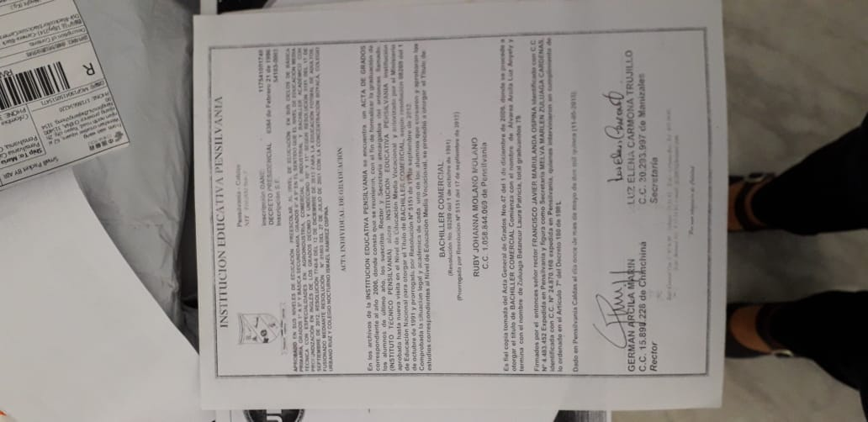



**Anexo (Titulo Técnica)**

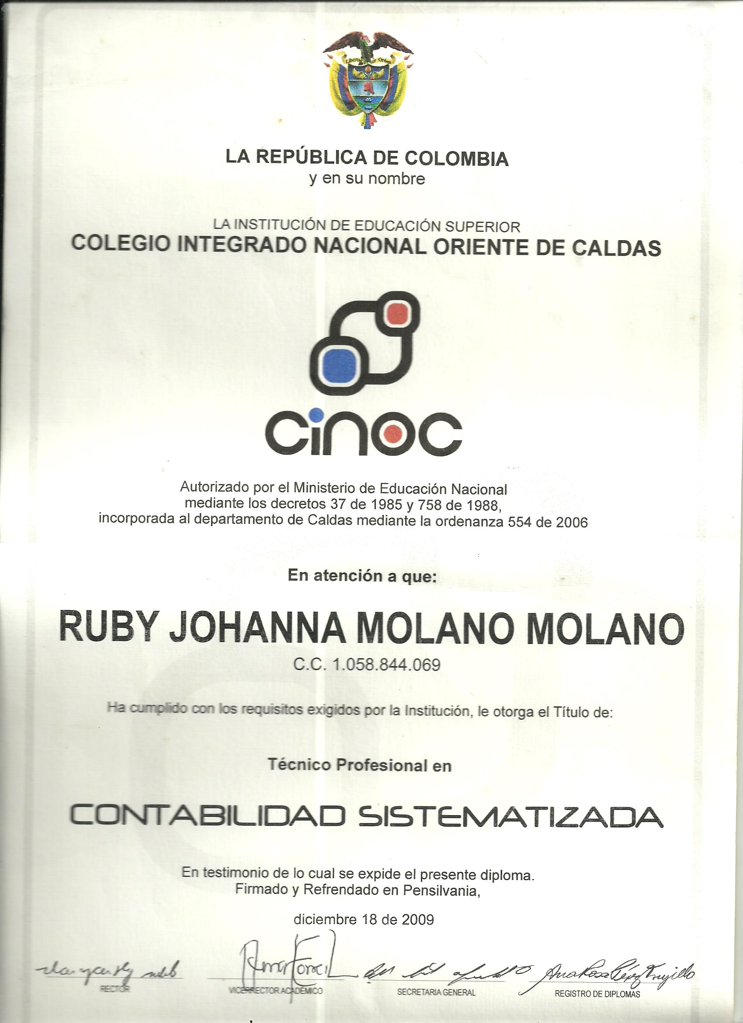



**Anexo (Titulo Tecnóloga)**

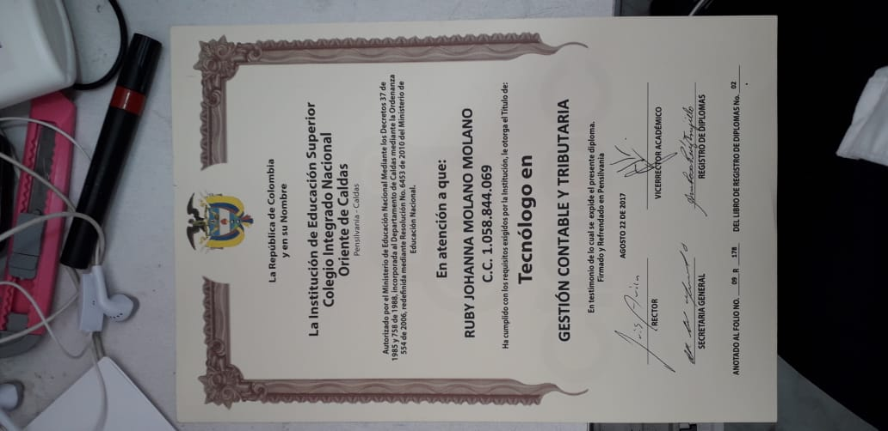

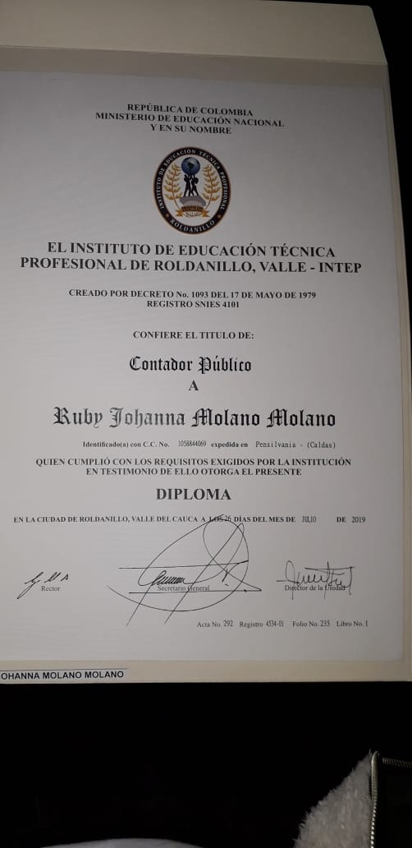

**Anexo (Titulo Profesional)**

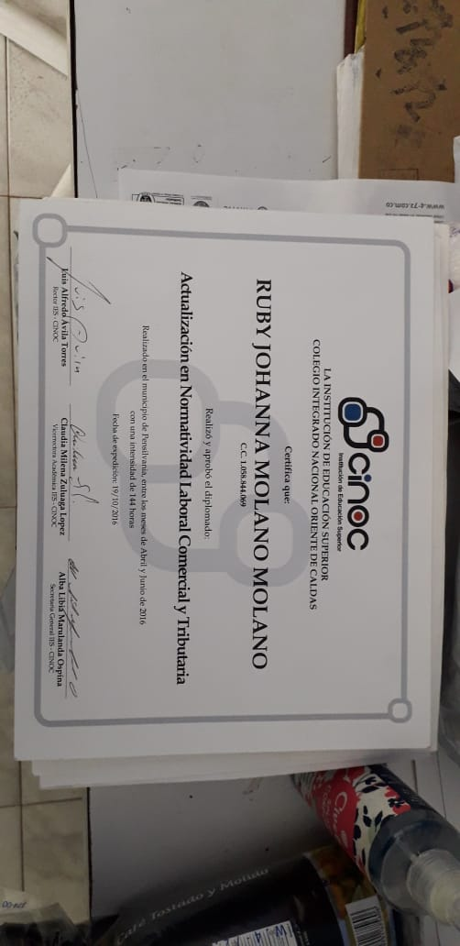

**Anexo (Diplomados)**

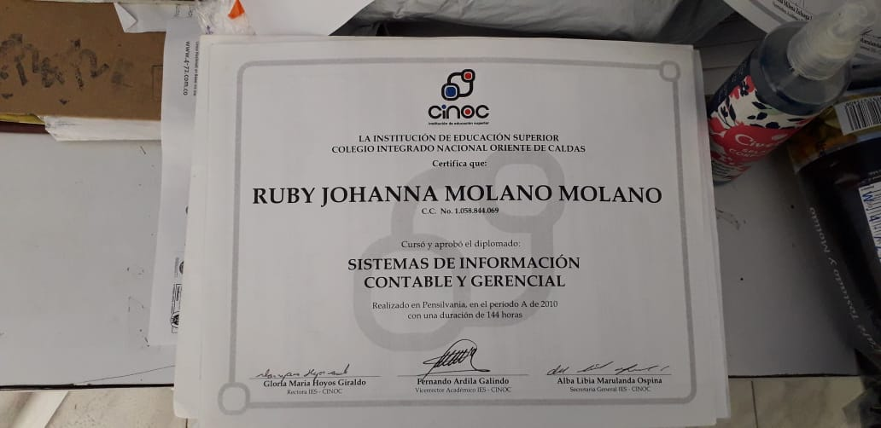



**Anexo (Diplomados)**



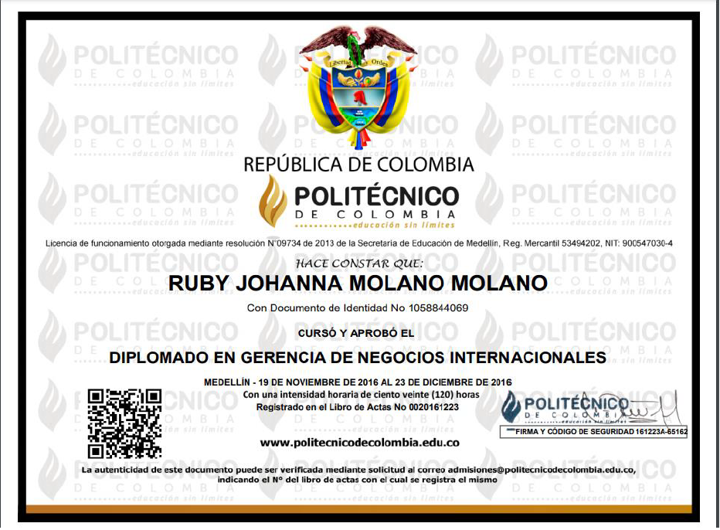



**Anexo (Cursos)**

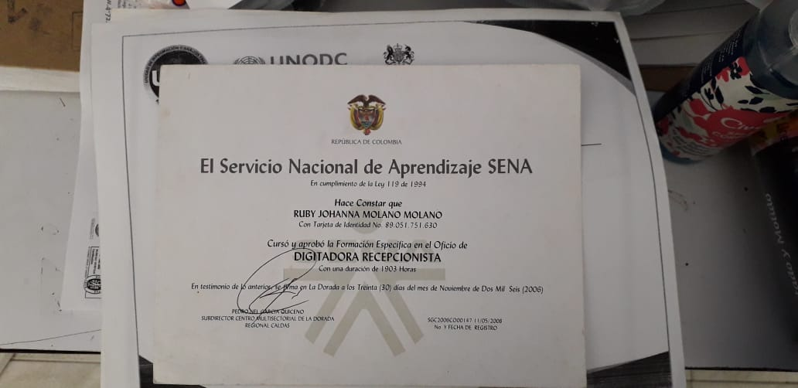

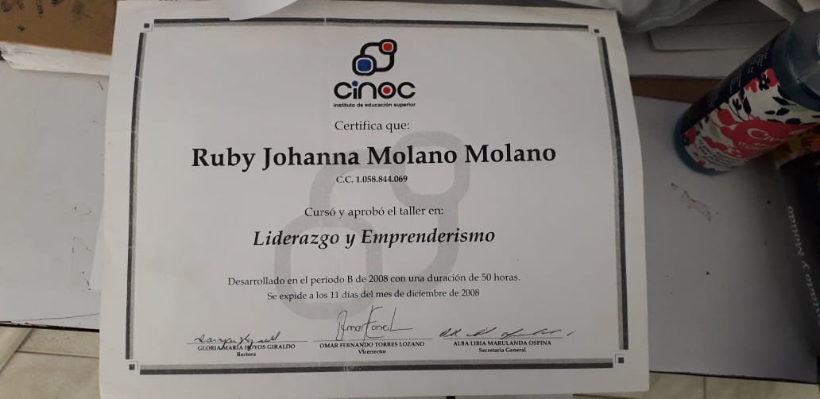

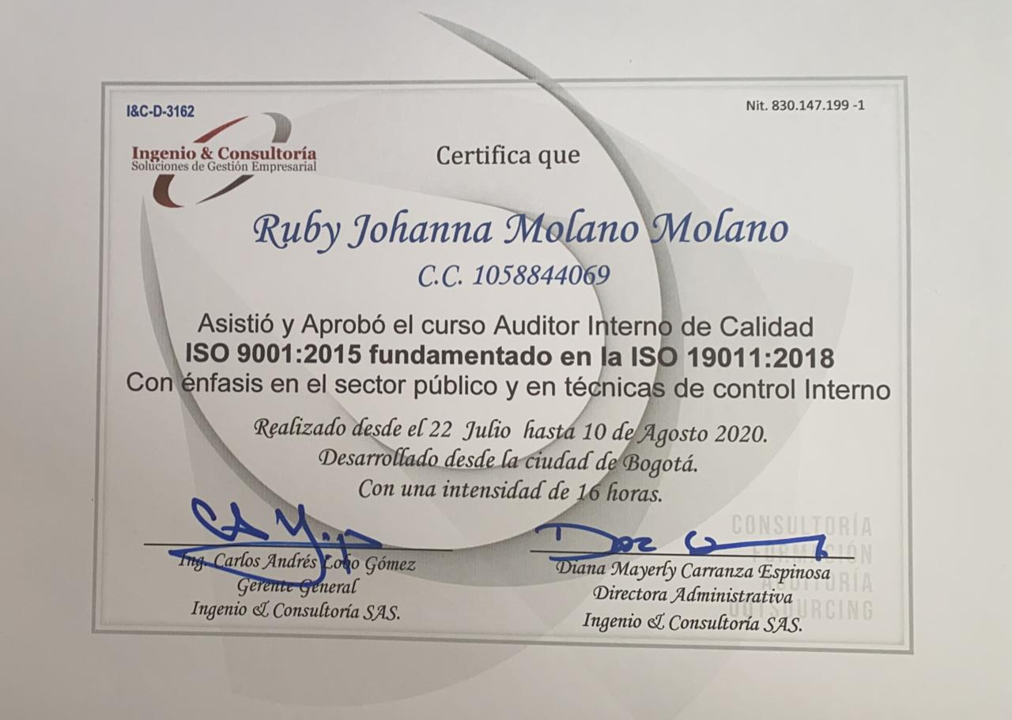

**Anexo (Cursos)**

**Anexo**

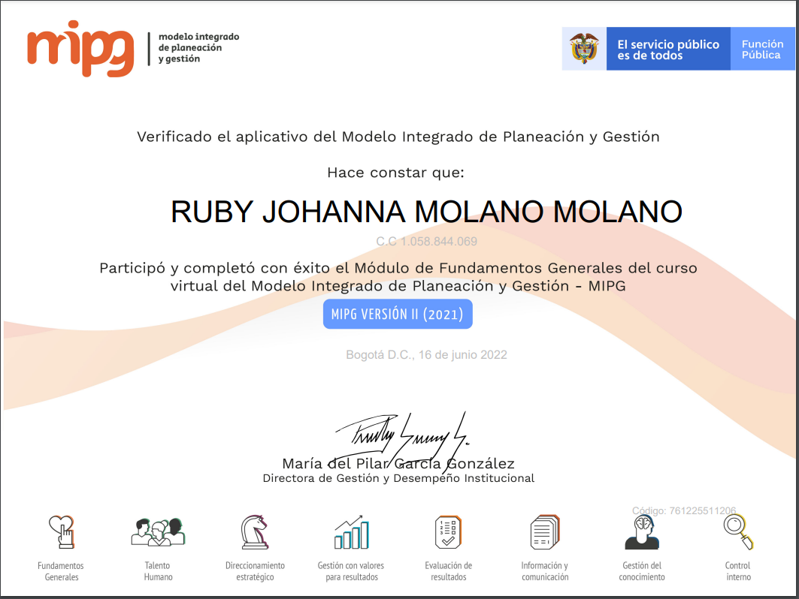



**Anexo (Cursos)**

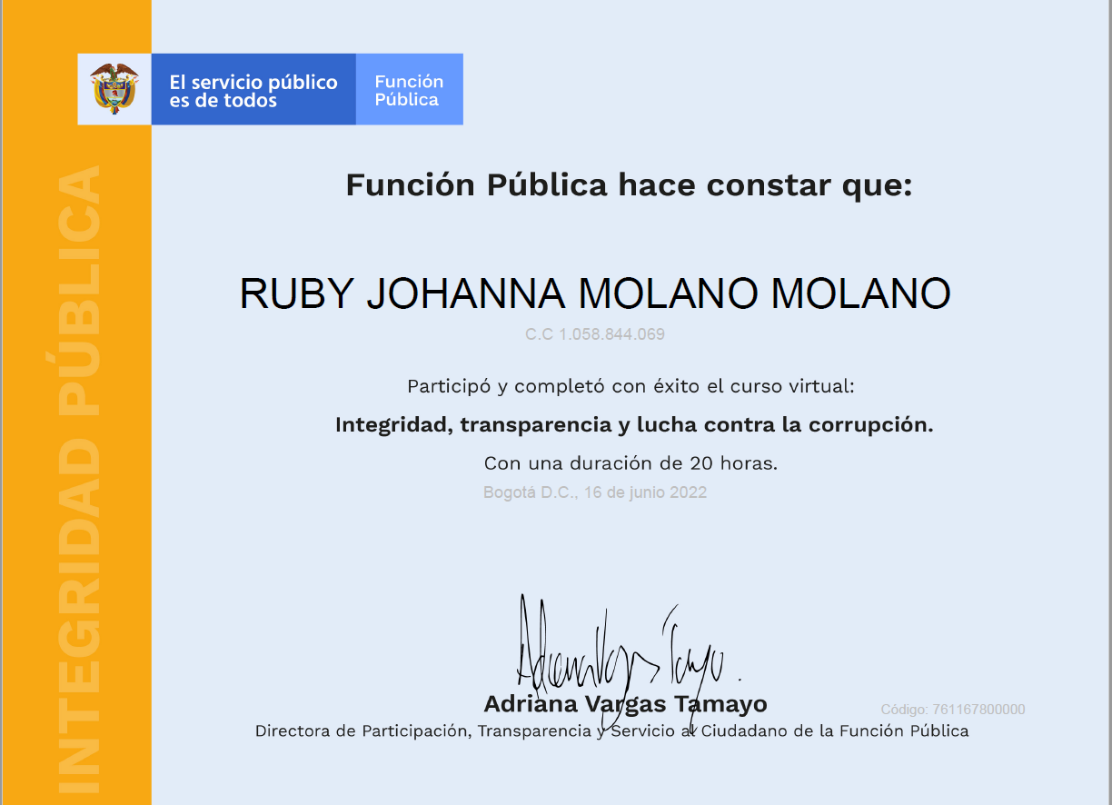

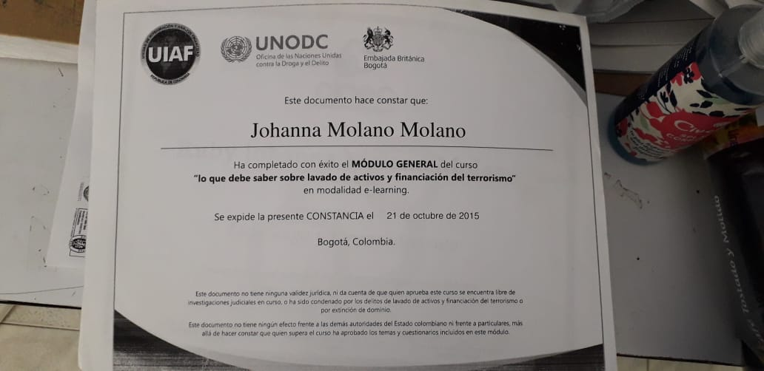

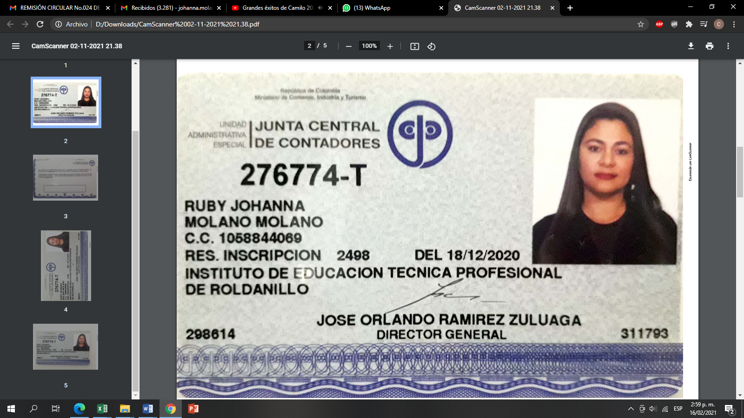

**TARJERA PROFESIONAL**